Міністерство освіти і науки України

Національний університет «Львівська політехніка»

Кафедра систем штучного інтелекту



**Звіт**

про виконання

**Лабораторних та практичних робіт № 4**

***з дисципліни:*** «Мови та парадигми програмування»

***з розділу***: «Прості структури даних. Одновимірні масиви. Двовимірні Масиви. Алгоритми обробки»

***Виконала:***

студентка групи ШІ-12

Онаць Максим Володимирович

# **Тема роботи:**

Ознайомлення з роботою з одновимірними масивами на мові програмування C++. Принципи обробки двовимірних масивів даних. Знати типові алгоритми обробки масивів.

# **Мета роботи:**

Навчитися використовувати одно- та двовимірні масиви в C++. Вивчити основні алгоритми обробки масивів даних. Застосувати вивчене на практиці.

# **Теоретичні відомості:**

1. Теоретичні відомості з переліком важливих тем:

* Тема №1: Одновимірні масиви даних.
* Тема №2: Поняття двовимірний масив.
* Тема №3: Стандартні операції обробки масивів.
* Тема №4: Базові алгоритми сортування масивів.

1. Індивідуальний план опрацювання теорії:

* Тема №1: Одновимірні масиви даних.
  + Джерела Інформації
    - Стаття: [https://www.bestprog.net/uk/2017/03/01/%D0%BC%D0%B0%D1%81%D0%B8%D0%B2%D0%B8-%D1%87%D0%B0%D1%81%D1%82%D0%B8%D0%BD%D0%B0-1-%D0%B2%D0%B8%D0%B7%D0%BD%D0%B0%D1%87%D0%B5%D0%BD%D0%BD%D1%8F-%D0%BC%D0%B0%D1%81%D0%B8%D0%B2%D1%83-%D0%BE%D0%B4/](https://www.bestprog.net/uk/2017/03/01/масиви-частина-1-визначення-масиву-од/)
  + Що опрацьовано:
    - Опрацьовано принцип роботи з одновимірними масивами, їх специфікацію.
  + Статус: Ознайомлена
  + Початок опрацювання теми: 2.12.2023
  + Звершення опрацювання теми: 2.12.2023
* Тема №2: Поняття двовимірний масив.
  + Джерела Інформації:
    - Стаття: <https://acode.com.ua/urok-81-bagatovymirni-masyvy/>
  + Що опрацьовано:
    - Опрацьовано приклади практичного застосування двовимірних масивів даних в програмному коді
  + Статус: Ознайомлена
  + Початок опрацювання теми: 2.12.2023
  + Звершення опрацювання теми: 2.12.2023
* Тема №3: Стандартні операції обробки масивів.
  + Джерела Інформації:
    - Стаття: [https://cherto4ka.xyz/2020/01/21/%D0%B1%D0%B0%D0%B7%D0%BE%D0%B2%D1%96-%D0%BE%D0%BF%D0%B5%D1%80%D0%B0%D1%86%D1%96%D1%97-%D0%BE%D0%B1%D1%80%D0%BE%D0%B1%D0%BA%D0%B8-%D0%BE%D0%B4%D0%BD%D0%BE%D0%B2%D0%B8%D0%BC%D1%96%D1%80%D0%BD%D0%B8/](https://cherto4ka.xyz/2020/01/21/базові-операції-обробки-одновимірни/)
  + Що опрацьовано:
    - Опрацьовано та вивчено основні операції, що спрямовані на обробку масивів
  + Статус: Ознайомлена
  + Початок опрацювання теми: 2.12.2023
  + Звершення опрацювання теми: 2.12.2023
* Тема №4: Базові алгоритми сортування масивів.
  + Джерела Інформації:
    - Відео: <https://www.youtube.com/watch?v=Y5jLCIa3rzM>
    - Відео: <https://www.youtube.com/watch?v=7C15hWlmdyE>
  + Що опрацьовано:
    - Опрацьовано найпоширеніші алгоритми сортування одновимірних масивів
  + Статус: Ознайомлена
  + Початок опрацювання теми: 3.12.2023
  + Звершення опрацювання теми: 3.12.2023

# **Виконання роботи:**

## **1. Опрацювання завдання та вимог до програм та середовища:**

Завдання №1 VNS Lab 4

* Варіант завдання: 12
* Деталі завдання : реалізувати за допомогою статичного масиву однонаправлене кільце та виконати кілька дій над його елементами

Завдання №2 VNS Lab 5

* Варіант завдання: 12
* Деталі завдання: Використовуючи функції , масив повинен передаватися у функцію як параметр.

Завдання №3 Algotester Lab 2

* Варіант завдання: 2
* Деталі завдання: [Lab 2v2. Lab 2v2 | NULP_LABS_MPP_2023 | Алготестер (algotester.com)](https://algotester.com/uk/ContestProblem/DisplayWithEditor/134636)

Завдання №4 Algotester Lab 3

* Варіант завдання: 3
* Деталі завдання: [Lab 3v3. Lab 3v3 | NULP_LABS_MPP_2023 | Алготестер (algotester.com)](https://algotester.com/uk/ContestProblem/DisplayWithEditor/134639)
* Важливі деталі для врахування в імплементації програми

Використання стрічок та циклів для перевірки повторюваності елементів

Завдання №5 Class Practice Work

* Варіант завдання: немає
* Деталі завдання: Написати програму для перевірки стрічки та числа на паліндром

Завдання №6 Self Practice Work

* Варіант завдання: немає
* Деталі завдання:[Lab 2v1. Lab 2v1 | NULP_LABS_MPP_2023 | Алготестер (algotester.com)](https://algotester.com/uk/ContestProblem/DisplayWithEditor/134635)

## **2. Дизайн та планована оцінка часу виконання завдань:**

Програма №5 Class Practice Work

* Блок-схема

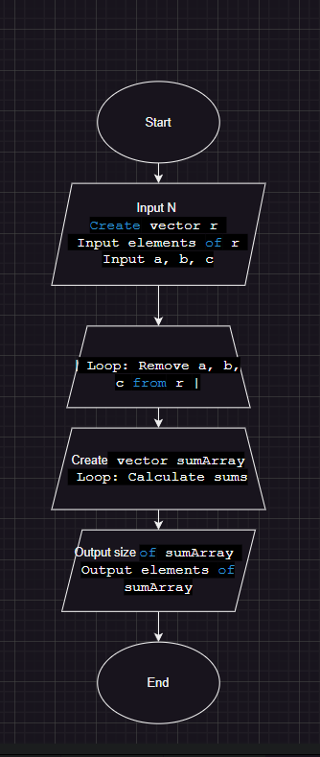

Output “wro input”

*Рисунок 1. Блок-схема до програми №5*

* Планований час на реалізацію: 60 хвилин

## **3. Конфігурація середовища до виконання завдань:**

Для виконання поставлених завдань додаткова конфігурація середовища не є необхідною

## **4. Код програм з посиланням на зовнішні ресурси:**

Завдання №1 VNS Lab 4

#include <iostream>

#include <cstdlib>

#include <ctime>

using namespace std;

void printArray(int arr[], int size) {

for (int i = 0; i < size; i++) {

cout << arr[i] << " ";

}

cout << endl;

}

int findMinIndex(int arr[], int size) {

int minIdx = 0;

for (int i = 1; i < size; i++) {

if (arr[i] < arr[minIdx]) {

minIdx = i;

}

}

return minIdx;

}

int findMaxIndex(int arr[], int size) {

int maxIdx = 0;

for (int i = 1; i < size; i++) {

if (arr[i] > arr[maxIdx]) {

maxIdx = i;

}

}

return maxIdx;

}

void swapElements(int arr[], int i, int j) {

int temp = arr[i];

arr[i] = arr[j];

arr[j] = temp;

}

float calculateAverage(int arr[], int size) {

int sum = 0;

for (int i = 0; i < size; i++) {

sum += arr[i];

}

return static_cast<float>(sum) / size;

}

void removeElementsAboveAverage(int arr[], int& size, float average) {

int newSize = 0;

for (int i = 0; i < size; i++) {

if (arr[i] <= average * 1.1) {

arr[newSize] = arr[i];

newSize++;

}

}

size = newSize;

}

int main() {

int SIZE = 10;

int arr[SIZE];

srand(time(NULL));

// Заповнення масиву випадковими числами

for (int i = 0; i < SIZE; i++) {

arr[i] = rand() % 100;

}

// Виведення початкового масиву

cout << "Initial array:";

printArray(arr, SIZE);

// Знаходження індексів мінімального та максимального елементів

int minIdx = findMinIndex(arr, SIZE);

int maxIdx = findMaxIndex(arr, SIZE);

// Поміна місцями мінімального та максимального елементів

swapElements(arr, minIdx, maxIdx);

// Виведення масиву після обміну елементів

cout << "Array after exchange: ";

printArray(arr, SIZE);

// Розрахунок середнього значення та видалення елементів, що перевищують його

float average = calculateAverage(arr, SIZE);

removeElementsAboveAverage(arr, SIZE, average);

// Виведення масиву після видалення

cout << "Array after removing elements: ";

printArray(arr, SIZE);

return 0;

}

https://github.com/artificial-intelligence-department/ai_programming_playground/blob/epic_4_pactice_and_labs_maksym_onats/ai_12/maksym_onats/Epik%204/vns_lab_4_task_1_maksymonats.cpp

Завдання №2 VNS Lab 5

#include <iostream>

using namespace std;

const int ROWS = 3;

const int COLS = 3;

void printArray(int arr[][COLS], int rows) {

for (int i = 0; i < rows; i++) {

for (int j = 0; j < COLS; j++) {

cout << arr[i][j] << " ";

}

cout << endl;

}

}

int findMaxElementInRow(int arr[], int size) {

int maxElement = arr[0];

for (int i = 1; i < size; i++) {

if (arr[i] > maxElement) {

maxElement = arr[i];

}

}

return maxElement;

}

void shiftRowsCyclically(int arr[][COLS], int rows) {

for (int i = 0; i < rows; i++) {

int maxElement = findMaxElementInRow(arr[i], COLS);

int temp[COLS];

// Зберігаємо останні maxElement елементів рядка в тимчасовий масив

for (int j = 0; j < maxElement; j++) {

temp[j] = arr[i][COLS - maxElement + j];

}

// Зсуваємо елементи вліво

for (int j = COLS - 1; j >= maxElement; j--) {

arr[i][j] = arr[i][j - maxElement];

}

// Копіюємо тимчасовий масив на місце зсунутих елементів

for (int j = 0; j < maxElement; j++) {

arr[i][j] = temp[j];

}

}

}

int main() {

int arr[ROWS][COLS] = {

{1, 2, 3},

{4, 5, 6},

{7, 8, 9}

};

cout << "Initial array:" << endl;

printArray(arr, ROWS);

shiftRowsCyclically(arr, ROWS);

cout << "Array after cyclic shift of rows:" << endl;

printArray(arr, ROWS);

return 0;

}

https://github.com/artificial-intelligence-department/ai_programming_playground/blob/epic_4_pactice_and_labs_maksym_onats/ai_12/maksym_onats/Epik%204/vns_lab_5_task_1_maksymonats.cpp

Завдання №3 Algotester Lab 2

#include <iostream>

#include <vector>

int main() {

int N;

std::cin >> N;

std::vector<int> r(N);

for (int i = 0; i < N; i++) {

std::cin >> r[i];

}

int a, b, c;

std::cin >> a >> b >> c;

// Видалення чисел a, b, c з масиву

for (int i = 0; i < r.size(); i++) {

if (r[i] == a || r[i] == b || r[i] == c) {

r.erase(r.begin() + i);

i--; // Зменшуємо індекс, оскільки ми видалили елемент з масиву

}

}

std::vector<int> sumArray;

for (int i = 1; i < r.size(); i++) {

int sum = r[i - 1] + r[i];

sumArray.push_back(sum);

}

std::cout << sumArray.size() << std::endl;

for (int i = 0; i < sumArray.size(); i++) {

std::cout << sumArray[i] << " ";

}

return 0;

}

https://github.com/artificial-intelligence-department/ai_programming_playground/blob/epic_4_pactice_and_labs_maksym_onats/ai_12/maksym_onats/Epik%204/algotester_lab_2_variant_2_maksymonats.cpp

Завдання №4 Algotester Lab 3

#include <iostream>

#include <vector>

#include <algorithm>

int main() {

int N, K;

std::cin >> N >> K;

std::vector<int> a(N);

for (int i = 0; i < N; i++) {

std::cin >> a[i];

}

// Видалення повторюючихся елементів

std::sort(a.begin(), a.end());

auto last = std::unique(a.begin(), a.end());

a.erase(last, a.end());

// Обертання масиву на K

K %= a.size();

std::rotate(a.begin(), a.begin() + K, a.end());

// Виведення результату

std::cout << a.size() << std::endl;

for (int i : a) {

std::cout << i << " ";

}

std::cout << std::endl;

return 0;

}

https://github.com/artificial-intelligence-department/ai_programming_playground/blob/epic_4_pactice_and_labs_maksym_onats/ai_12/maksym_onats/Epik%204/algotester_lab_3_variant_3_maksymonats.cpp

Завдання №5 Class Practice Work

#include <iostream>

#include <string>

#include <algorithm>

using namespace std;

bool isPalindrome(const string& str, int start, int end) {

// Базовий випадок: коли початок перевищує кінець

if (start >= end) {

return true;

}

// Рекурсивний крок: перевіряємо, чи символи в початковій та кінцевій позиціях збігаються

if (str[start] != str[end]) {

return false;

}

// Рекурсивний крок: раптом збігається, переходимо до наступних позицій

return isPalindrome(str, start + 1, end - 1);

}

bool isPalindrome(int number) {

// Перетворення числа на рядок

string str = to_string(number);

// Використовуємо рядкову версію функції, щоб перевірити, чи є рядок паліндромом

return isPalindrome(str, 0, str.length() - 1);

}

int main() {

string input;

cout << "Enter a word or number: ";

cin >> input;

bool palindrome;

// Перевірка, чи введений рядок є паліндромом

palindrome = isPalindrome(input, 0, input.length() - 1);

if (palindrome) {

cout << input << " is a palindrome." << endl;

} else {

cout << input << " is not a palindrome." << endl;

}

int number;

cout << "Enter a number: ";

cin >> number;

// Перевірка, чи введене число є паліндромом

palindrome = isPalindrome(number);

if (palindrome) {

cout << number << " is a palindrome." << endl;

} else {

cout << number << " is not a palindrome." << endl;

}

return 0;

}

https://github.com/artificial-intelligence-department/ai_programming_playground/blob/epic_4_pactice_and_labs_maksym_onats/ai_12/maksym_onats/Epik%204/practice_work_task_1_maksymonats.cpp

Завдання №6 Self Practice Work

#include <iostream>

using namespace std;

int main() {

int N;

cin >> N;

int* r = new int[N];

int maxVal = 0, minVal = 0, maxIdx = 0, minIdx = 0;

for (int i = 0; i < N; i++) {

cin >> r[i];

if (i == 0) {

maxVal = r[i];

minVal = r[i];

}

if (r[i] > maxVal) {

maxVal = r[i];

maxIdx = i;

}

if (r[i] < minVal) {

minVal = r[i];

minIdx = i;

}

}

int minimalTiredness1 = 0, minimalTiredness2 = 0, tempMax, tempMin;

tempMax = maxVal;

tempMin = minVal;

r[maxIdx] = -1;

maxVal = -1;

for (int i = 0; i < N; i++) {

if (r[i] > maxVal) {

maxVal = r[i];

}

}

minimalTiredness1 = maxVal - tempMin;

r[maxIdx] = tempMax;

r[minIdx] = 100001;

minVal = 100001;

for (int i = 0; i < N; i++) {

if (r[i] < minVal) {

minVal = r[i];

}

}

minimalTiredness2 = tempMax - minVal;

int result = min(minimalTiredness1, minimalTiredness2);

if (N == 1) {

result = 0;

}

cout << result << endl;

delete[] r;

return 0;

}

## **https://github.com/artificial-intelligence-department/ai_programming_playground/blob/epic_4_pactice_and_labs_maksym_onats/ai_12/maksym_onats/Epik%204/self_practice_work_algotester_maksimonats.cpp**

## **5. Результати виконання завдань, тестування та фактично затрачений час:**

Завдання №1 VNS Lab 4

Initial array:23 11 26 59 26 71 78 52 8 89

Array after exchange: 23 11 26 59 26 71 78 52 89 8

Array after removing elements: 23 11 26 26 8

Час затрачений на виконання завдання: 3 години

Завдання №2 VNS Lab 5

Initial array:

1 2 3

4 5 6

7 8 9

Array after cyclic shift of rows:

1 2 3

1 2 3

1 4 8

Час затрачений на виконання завдання : 2 години

Завдання №3 Algotester Lab 2

6

1 2 3 4 5 7

4 5 6

3

3 5 10

Час затрачений на виконання завдання: 3 години



*Рисунок 2. Результат зарахування програми №3 на Алготестер*

Завдання №4 Algotester Lab 3

AAAABBBCQQQQ

A4B3CQ4

Час затрачений на виконання завдання: 1 година 40 хвилин

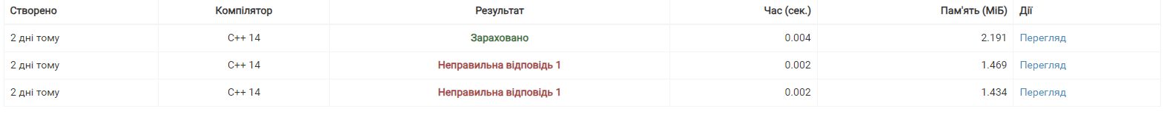

*Рисунок 3. Результат зарахування програми №4 на Алготестер*

Завдання №5 Class Practice Work

Enter a word or number: 5

5 is a palindrome.

Enter a number: 13

13 is not a palindrome.

Час затрачений на виконання завдання: 2 години

Завдання №6 Self Practice Work

5

1 2 2 4 4

2

Час затрачений на виконання завдання: 70 хвилин

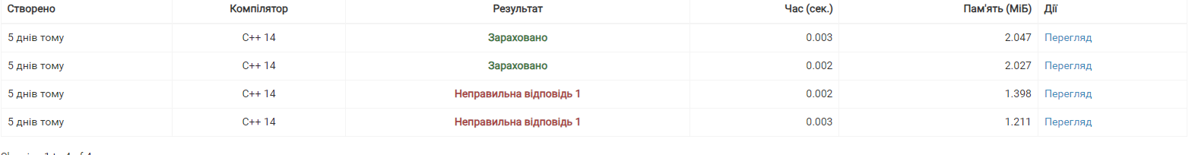

*Рисунок 4. Результат зарахування програми №6 на Алготестер*

## **6. Кооперація з командою:**

* Скрін з зустрічі по обговоренню задач Епіку та Скрін прогресу по Трелло

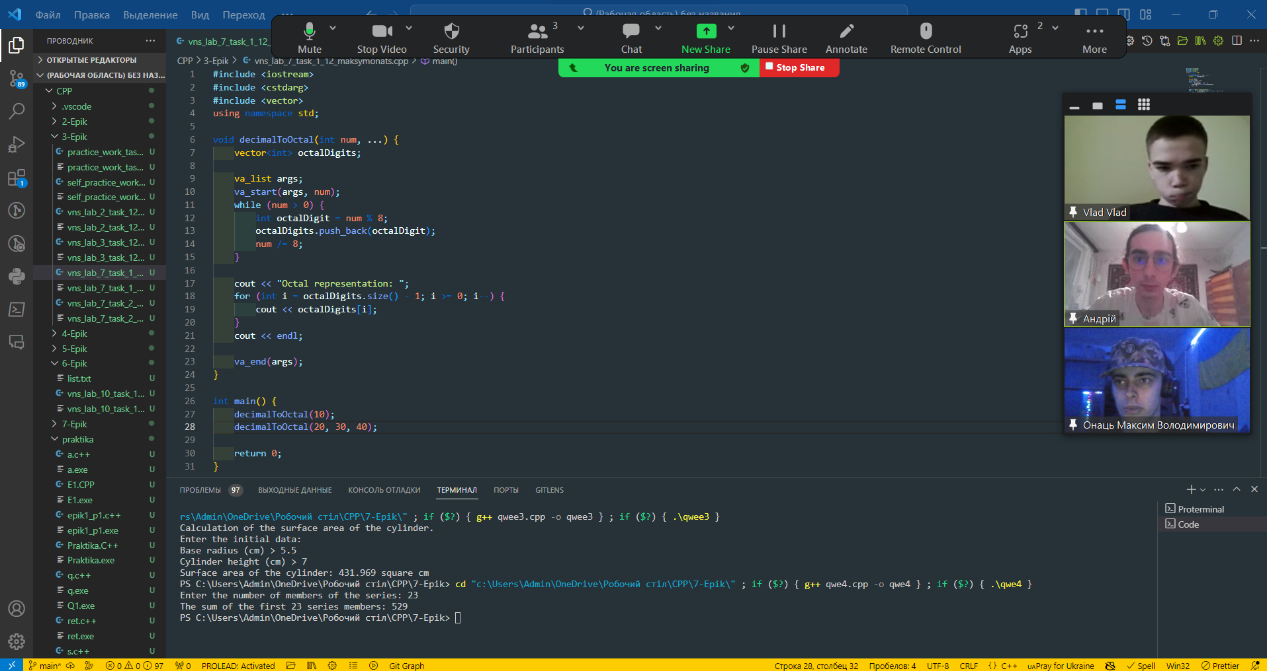

*Рисунок 5. Скріншот зустрічі*

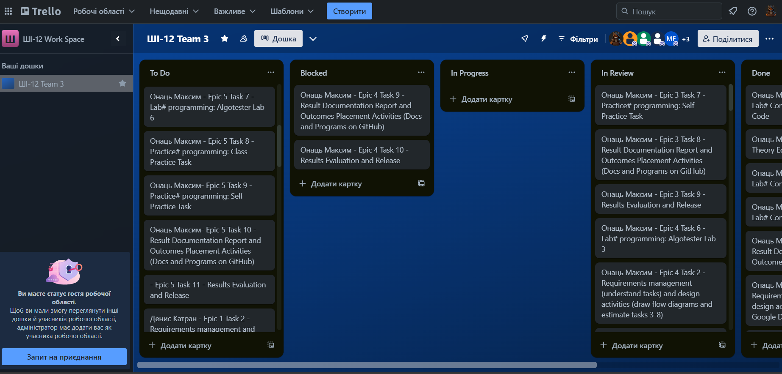

*Рисунок 6. Скріншот Trello*

# **Висновки:**

Працюючи над теоретичним матеріалом та виконуючи завдання розділу , я навчилась керувати масивами.